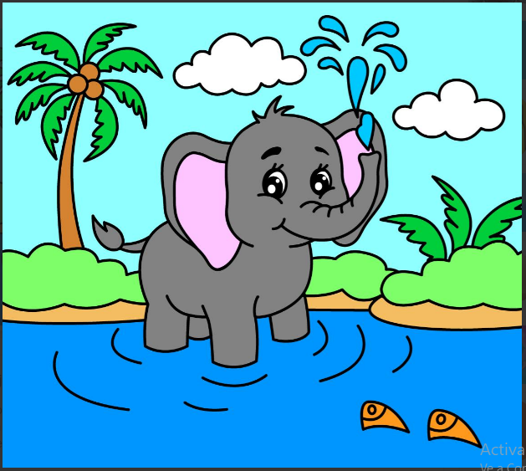Actividad: Pintar con tempera según la imagen a color.